再興中學103學年度家長職涯經驗分享
七年孝班主講人:呂聖博 先生
很榮幸邀請到呂非凡同學的父親，呂聖博先生為七孝分享家長職涯座談！呂爸爸從事牙醫工作數十載，他告訴同學，身為一個牙醫，除了要不怕髒汙和辛苦之外，更要有挑戰困難的決心，為每個病患處理各種疑難雜症。此外，醫生的刀法必須細膩，每一次下刀前，都要必須謹慎、小心，更要具備一點點藝術天份，才能將病患的齒牙問題，處理得「漂漂亮亮」。本次的分享，讓同學認識到牙醫這份工作的辛苦及好處，呂爸爸更花了不少時間為大家建立牙齒保健的觀念，若是平日不重視牙齒的整潔，除了牙齒本身容易損壞，更會影響外貌，嚴重者甚至會傷及身體的健康！對於一生僅只兩副的牙齒，我們都需要更加悉心照料，用心周全呢！
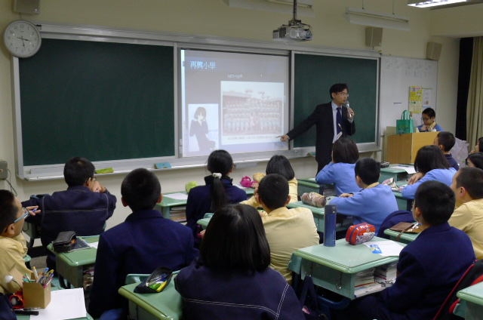 | 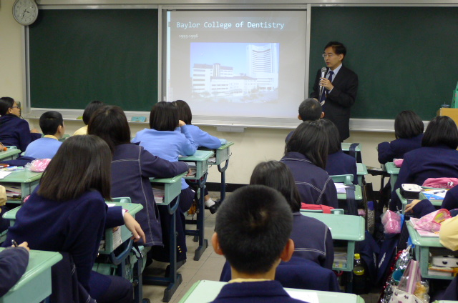
呂爸爸為我們分享工作上的心路歷程 | 同學們認真聆聽張爸爸的專業解說
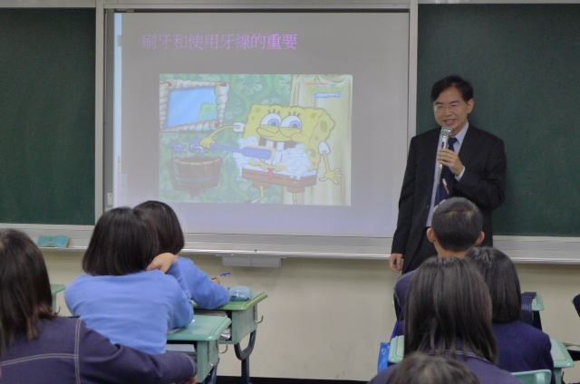 | 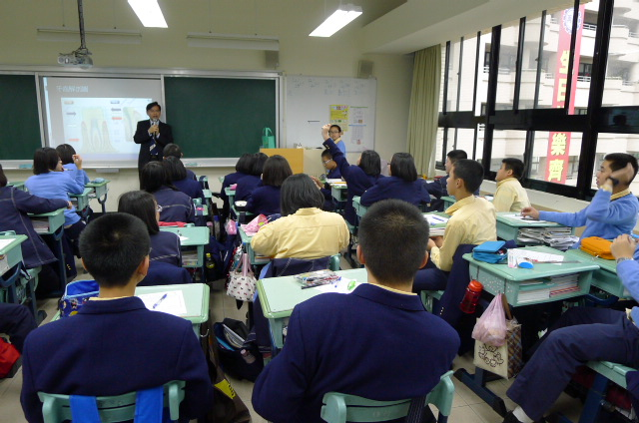
呂爸爸風趣親切地介紹工作內容 | 同學們與呂爸爸互動熱切

